Falu Inner Wheel Club 2021-22
Distrikt 233
Sverige

K 70 Månadsbrev 5, 2021 – 2022, Falu IWC
Inbjudan till Månadsmöte den 15 november 2021, kl 18.00
Plats: Villa Bergalid, Ljungbergs väg 4, Falun. Parkering finns längs huset. Parkera ej på vändplan. Vi förutsätter att alla som kommer på våra IW-möten är vaccinerade. Vi tar hänsyn till varandra. Kom ihåg namnskylten!
Program: Kommundirektör Pernilla Wigren berättar om sitt jobb.
Kostnad: OBS! 250 kr (middag och hyra). Betala helst med Swish tel: 1235339700 (InnerwheelFalun) eller bg 5723 – 9451. Betala gärna i förskott. Det finns möjlighet att köpa ett glas rött eller vitt vin för 50 kr, det köps på plats.
Klubbärenden: Inval av ny medlem. Rapport från distriktsårsmötet. Motion till Rådet från Falu IWC rörande GAPF (Glöm Aldrig Pela och Fatima)
Lotteri: Vinlotteri. Till dig som inte kan komma på klubbmötet, skicka gärna ett bidrag till vår insamling Narkotikasökhunden. Swish 1235339700 (InnerwheelFalun) eller bankgiro 5723- 9451
Vi har bytt till Bjursås Sparbank, därför har vi ett nytt bankgironummer, vi har också fått ett eget Swishnummer I matrikeln står det gamla bankgironumret, det gäller inte längre. Skriv gärna in de nya numren i matrikeln.
Anmälan: Senast onsdag den 10 november till klubbmästare Mona Anestedt, tel: 070-372 04 79 eller mail: mona.anestedt@outlook.com . Säg till vid anmälan om du vill ha skjuts! Avanmälan vid sjukdom, ring Mona! Ta gärna med en gäst!
Guidad tur: Tisdag den 9 november kl 11.00. Samling vid Selmastatyn vid Faluån. Vi går i centrala stadskärnan där du höjer blicken och ibland sänker blicken. Du kanske blir uppmärksam på något som du inte sett tidigare! Mona Anestedt guidar oss. Efter vandringen äter vi en gemensam sopplunch på Gamla Elverket för de som så önskar. Välkomna!
Bokbord: Ta gärna med en bok hemifrån som vi kan sälja för 20 kr. All behållning går till något av våra insamlingsprojekt.
Föregående klubbmöte: President Lena Friman-Porelius hälsade alla varmt välkomna till ett välbesökt klubbmöte, inalles 31 pers ( 24 medlemmar, 6 gäster och föredragshållare Andrea Nilsson). Vi röstade om COVID-19 katastrof och vaccinationsfonden. Vi röstade för alternativ 1, vilket innebär att vaccinationspengarna går till Rotarydoktorn/Inner Wheeldoktorn och deras arbete i Kenya.
Lena informerade om ett möte med Villa Bergalids styrelse som hon och Mona A hade deltagit i. Hyran för lokalen visade sig bli högre än vad vi hade räknat med. Det innebär att vi måste höja kostnaden för att delta i klubbmötet med 50 kr. Det blir 150 kr för middagen och 100 kr för hyran av lokalen = 250 kr! Vice klubbmästare Agneta Schääf-Palmén har kontaktat 6 olika restauranger i Falun, men samtliga är dyrare än Villa Bergalid. Det blev en intressant diskussion och samtliga medlemmar röstade för att vilja vara kvar på Villa Bergalid som ligger lättillgängligt och lokalerna är vackra och funktionella. Det är av stor vikt att vi klubbmedlemmar kommer på våra trevliga klubbmöten. Kom ihåg att vi gärna hämtar er!
Skattmästare Gudrun Wahlsten redogjorde för årsavgiften som är 570 kr. 340 kr av avgiften går till distriktet som i sin tur skickar en del till Rådet. För pengarna som går till Rådet får vi 4 nr av Inner Wheel Nytt, matrikel och handbok och en bra hemsida där det finns en hel del intressant att läsa, bl a om våra olika insamlingsprojekt. Gå gärna in på innerwheel.se . Resten av avgiften går till klubbkostnader; bankkostnader, rosor, mat till föredragshållare, porto, inköp av namnskyltar, kontorskostnader mm. Gudrun poängterade att Inner Wheel är en hjälpande organisation med inriktning på Vänskap, Hjälpsamhet och Internationell förståelse.
President Lena tackade Andrea Nilsson för ett intressant föredrag och överlämnade en IW-ros. Marianne Kierkegaard uppvaktades med en IW- ros, hon fyllde 70 för ett år sedan. Den 4 oktober fyllde Lisa von Holst 70 år och uppvaktades då av några från styrelsen iklädda tjusiga hattar.
Lotteriet inbringade 1 440 kr och bokförsäljningen 80 kr. Bra resultat!
Det uppskjutna årsmötet genomfördes i rask takt av Stina Troselius-Karlsson och Maj-Britt Wickberg. Se bifogat årsmötesprotokoll! Lena tackade för en mycket givande och trevlig kväll och blåste sedan ut Vänskapens ljus.
Referat Andrea Nilsson
Viljan att orka kan göra att vi tar på oss mer än vi kan bära.......med denna inledning började Andrea Nilsson sitt anförande.
Andrea är beteendevetare, har en magister i psykologi, socionom, yogalärare och egenföretagare av en holistisk studio i Borlänge. Andrea startade Soulroom 2011, ett företag som vill bidra till ökad medvetenhet, skapa förändring samt bidra till läkning på djupet. Andrea lyfte fram den holistiska synen på oss människor, kropp, sinne, själ och andlighet och arbetar med utgångspunkt från detta synsätt.
Hur mår folk idag? Hon upplever att stress är ett stort problem i samhället idag både hos unga och äldre. Pandemin har naturligtvis skapat ökade stressproblem. Om vi får symtom från kroppen så vill den förmodligen berätta något för oss. Vad vill den berätta? Kroppen kanske undrar om den fått den återhämtning som behövs. Andrea lyfte fram att problemet ofta är just brist på återhämtning.
Hon beskrev också hur man kan skapa återhämtning, att stimulera det parasympatiska nervsystemet som är mest sysselsatt när vi vilar. Nivån av stresshormoner sjunker när vi är ute i naturen, är i gemenskap med andra som vi tycker om. Avslappning, massage, yoga och meditation i olika former bidrar också till avspänning. Skratt, sång, rörelseglädje och kreativt arbete med händerna aktiverar också det parasympatiska nervsystemet.
Andrea pratade också om begreppet självmedkänsla och vikten av att sätta gränser mot andra och till sig själv. Hon berörde också de spännande begreppen förundran och lycka.
Att gå i terapi kan också vara ett sätt att utforska sig själv, sina behov, tankar och känslor menade Andrea. Hon har i sitt företag knutit till sig personer med olika kompetenser för att uppfylla det holistiska synsättet på människan.

Att skapa en förändring i sitt liv tar tid och tålamod och för att belysa detta berättade Andrea sägnen om det kinesiska bambuträdet. Bonden hade sått frön till bambuträd, vattnat och gett näring, ingenting hände förrän efter 4 - 5 år då trädet växte 24 meter på en säsong.
Som avslutning fick vi prova på lite meditation. Vi satt på våra stolar med fötterna väl förankrade i golvet och lyssnade till en berättelse som berättades med suggestiv röst
av Andrea. Några av oss somnade faktiskt till........
Vid datorn
Stina T. Karlsson

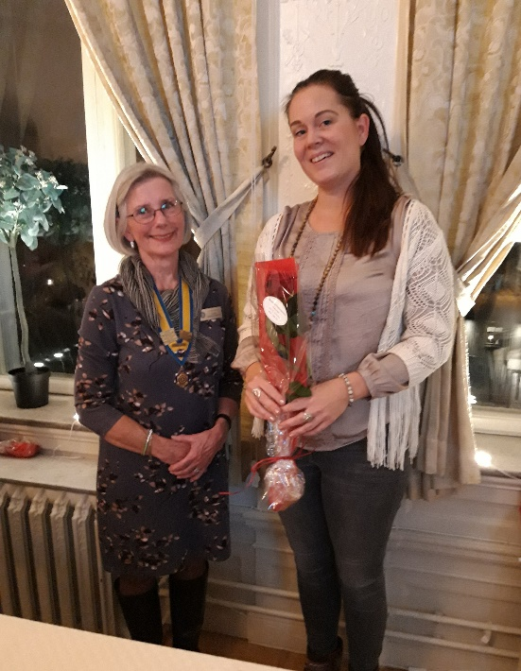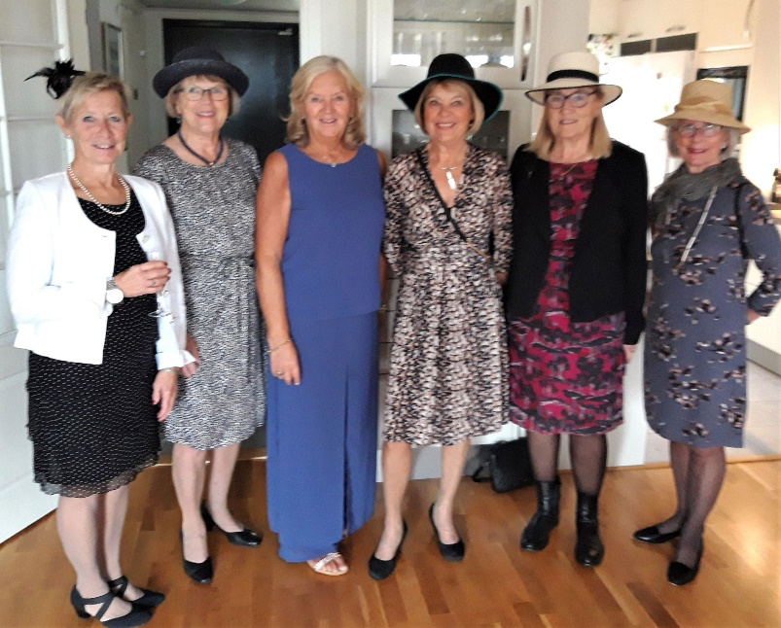
President Lena och Andrea Nilsson Lisa von Holst uppvaktades på 70-årsdagen av Meta Tosteby, Maj-Britt Wickberg, Mona Anestedt, Hanne Hedin o Lena Friman-Porelius

Varmt välkomna!
Vänliga IW-hälsningar
Maj-Britt Wickberg Sekreterare Bifogad fil: Årsmötesprotokoll

